April 2024

|  |  |  |  |  |  |
| --- | --- | --- | --- | --- | --- |
| **Ma 1**  Paasmaandag  Begin paasvakantie | **Di 2**  Paasvakantie | **Woe 3**  Paasvakantie | **Do 4**  Paasvakantie | **Vrij 5**  Paasvakantie | **Za 6 – zon 7**  Zat 6/4 Vormsel om 13u00 |
| **Ma 8**  Paasvakantie | **Di 9**  Paasvakantie | **Woe 10**  Paasvakantie | **Do 11**  Paasvakantie | **Vrij 12**  Paasvakantie | **Za 13– zon 14** |
| **Ma 15**   * instapdatum * klas 5: dierenquiz en zorgboerderij op school (lln Calasanz)   (vm) | **Di 16** | **Woe 17**   * fruit | **Do 18**   * PK-1kk-2kk-3kk-klas 1-klas 2: Good planet viesvuilland (VD) | **Vrij 19**   * 3KK-klas 2: thema spel en speelgoed (lln kOsh) | **Za 20– zon 21** |
| **Ma 22**   * klas 6: fietsexamen (vm) | **Di 23**   * 2kk: bezoek à woonzorgcentrm Waterrijk (VM) | **Woe 24**   * fruit * klas 1: bezoek à melkveebedrijf te Bevel | **Do 25** | **Vrij 26** | **Za 27 – zon 28** |
| **Ma 29** | **Di 30**   * fruit * klas 5-6: toneel ’t Schaliken te Herentals (NM) | **Woe 1/5**  Dag van de arbeid  Geen school voor KO - LO | **Do** | **Vrij** | **Za – zon** |

KO: spelenmarkt: hoepels, ringwerpen, loopklossen

LO: hoekenspelen

klas 1-2-3: hoepels en klossen

springtouwen en evenwicht

fitometer

klas 4-5-6: de lln spelen een spelvorm van basketbal

Water in de mond, je drinkt gezond!



Frankrijk

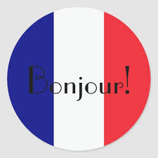

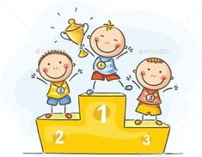



Water in de mond, je drinkt gezond!

**Afkortingen:**

**1-2-3-4-5-6** klassen lager onderwijs **LO**  lager onderwijs **NM**  namiddag **1KK** 1ste kleuterklas **3KK** 3de kleuterklas

**KO** kleuteronderwijs **VM** voormiddag **PK**  peuterklas **2KK**  2de kleuterklas **VD** volledige dag